Roteiro de estudos – Ensino Fundamental I
Semana de 04 a 08 de maio

TURMAS: 3 º anos A, B e C
Professores: Maiara, Siliani e Marlete
Dia da Semana | Disciplinas e Atividades da Apostila do Objetivo  Orientação de estudos
SEGUNDA  04/05 | Português: REVISÃO BIMESTRAL  - Classificação Silábica  - Sílaba Tônica  - Separação Silábica  - Ortografia da letra R e RR  - Leitura e interpretação textual
TERÇA  05/05 | Ciências: REVISÃO BIMESTRAL  - Animais Invertebrados e Vertebrados  - Resgatando Histórias (Fósseis)  - Classificação dos animais Invertebrados  - A evolução dos vertebrados e suas características  - Metamorfose de animais
QUARTA 06/05 | História: REVISÃO BIMESTRAL  - Eu e meus grupos de convivência  - Toda cidade tem uma história para contar
QUINTA  07/05 | Geografia: REVISÃO BIMESTRAL  - Conhecendo paisagens  - Diferentes tipos de paisagens
SEXTA  08/05 | Matemática: REVISÃO BIMESTRAL  - Agrupamento e Reagrupamento  - Dúzia  - Malha quadriculada  - Unidades de medida  - Banca de jornais
Aulas especiais | Inglês: 3º ano A e B Teacher Luciana  1º Momento - Pedir para que o aluno cante a música da Teacher: “Hello teacher, hello teacher, how are you, how are you? I’m fine, I’m fine. Thank You, Thank You”. È importante que o aluno “entre no clima” da aula que está começando, pois tal atitude traz uma proximidade das aulas e do dia-a-dia em sala de aula.  2º Momento – Acessar o site do Objetivo. Acessar o site www.objetivo.br . Na área EAD OBJETIVO, clique em Conteúdo on-line, opção Inglês – Módulo 5 Let the animals be free for a better world - com o Professor: Wellington Eduardo de Oliveira Silva Aula: Lesson 5 - Let the Animals be free for a better world (II). Auxiliará para execução das págs: (38 à 40). Pontue as dúvidas que surjam para que possamos saná-las.  http://tvweb3.unip.br/player/Transmissao?id=547f6ea0-739f-49a5-977e-2151605f267b&instituto=objetivo&referencia=200320_WellingtonOliveira_Ingles_II_3Ano_AD  3º Momento – Ao realizar as atividades da apostila págs: (38 à 40), algumas dúvidas podem e irão surgir. Caso não consiga responde-las, escreva e me envie para que eu possa ajudar na melhor apreensão do conteúdo. Nesse momento é importante sempre usar palavras positivas, como: Very Good, Well Done, Beautiful. Elogios são sempre bem-vindos, principalmente quando são os pais que os fazem.  Inglês: 3º ano C Teacher Abielly  3º ano C – Realizaremos atividades na apostila, a partir da página 30. Essas atividades tem como objetivo a expansão do vocabulário e, também, gramática relacionada aos PRONOUNS (PRONOMES). Para a realização das atividades, além da apostila e do estojo, é necessário o uso de tesoura e cola.  Educação Física: ATIVIDADE 1: Voleibol de balão  Material: Balão, corda, barbante, “macarrão” ou elástico.  Realização da atividade: Prender a corda (ou o material que tiver à disposição) em duas cadeiras. Após encher o balão, fica um participante de cada lado da “rede”, e o objetivo da brincadeira é não deixar o balão cair no seu lado da rede. Cada família decide quantos toques consecutivos no balão serão permitidos.  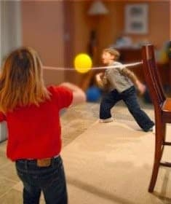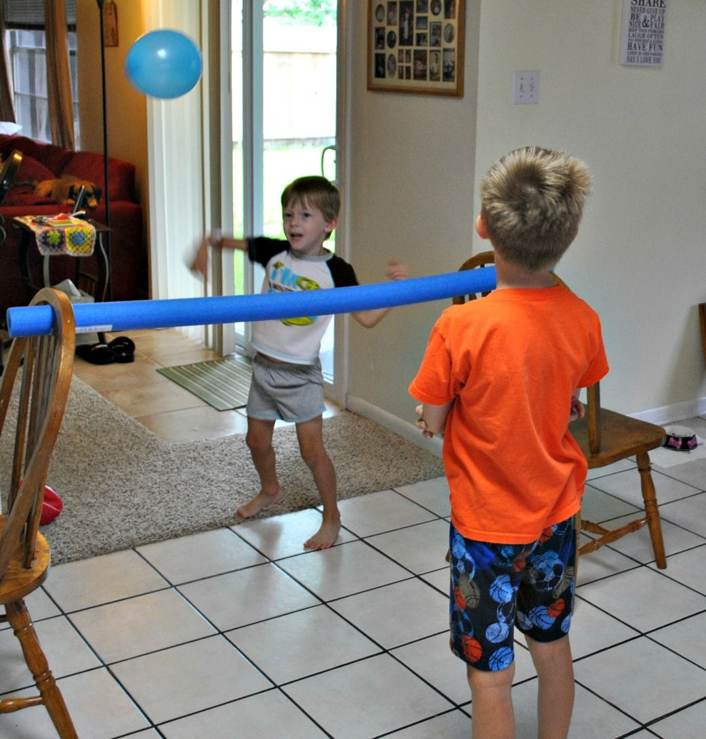  ATIVIDADE 2: Bilboquê caseiro  MATERIAL: Garrafa PET, fita adesiva, barbante, papel, tesoura.  Realização da atividade: Corte a garrafa pet ao meio e cole fita adesiva na borda, para não machucar o dedo. Você vai usar a parte da garrafa que tem a tampa. Faça uma bolinha de papel amassado e passe fita adesiva em volta dela, para deixá-la firme. Prenda uma das pontas do barbante na bolinha e outra dentro da garrafa. Tente fazer a bolinha cair dentro do brinquedo.  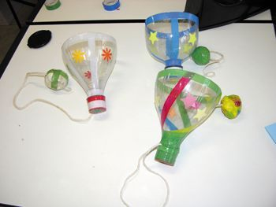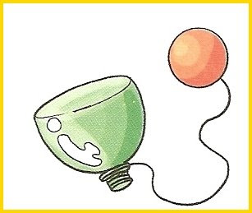  ATIVIDADE 3: O jogo do Espelho  Realização da atividade: No jogo do espelho você fica de frente para o seu filho, como se fosse um espelho mesmo. Finja que você é o reflexo dele e imite cada movimento que ele fizer. Se ele deitar, deite também. Se ele pular, pule também. Sempre o mais igual possível. A beleza dessa brincadeira é que criança vai sozinha buscando movimentos mais complexos.  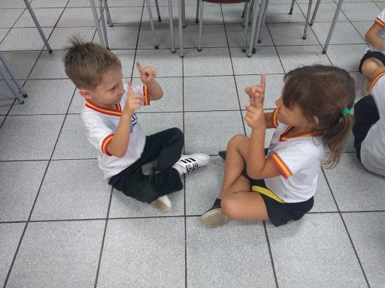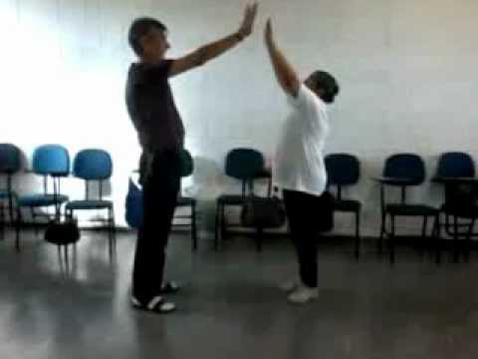  Artes: A arte do Amor = MÃE  Atividade alusiva ao dia das mães. 3º Ano  Que tal fazer um lindo cartão de Tulipa para o Dia das Mães?  Faça você mesmo este presente artesanal, sua mãe vai amar!  Com pouco material e com o molde abaixo você fará rapidamente este cartão.  Como fazer Cartão de Tulipa?  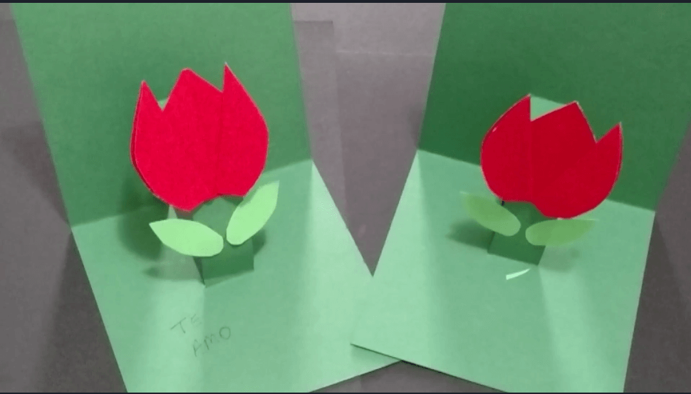  Veja o vídeo do passo a passo do cartão 3D de Tulipa para o dia das Mães .  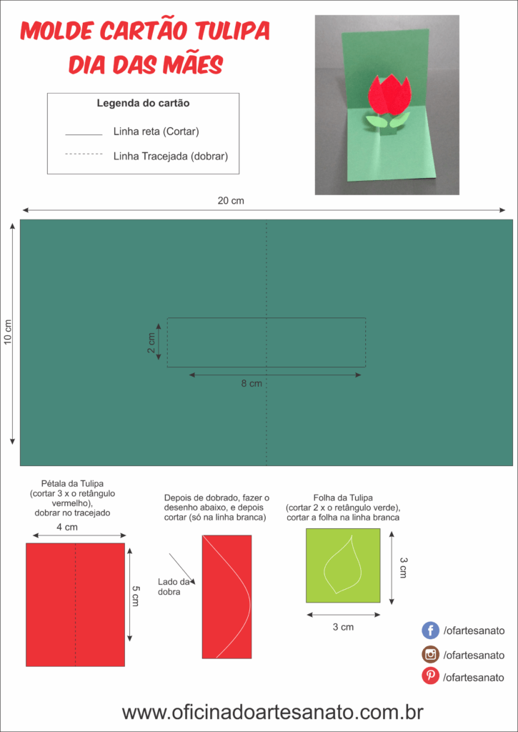  Bom trabalho não esqueça que você é um artista!  E-mail= marilianesobrinho@uol.com.br

